|  |  |
| --- | --- |
| Gerb-BMSTU_01 | **Министерство науки и высшего образования Российской Федерации**  **Федеральное государственное бюджетное образовательное учреждение**  **высшего образования**  **«Московский государственный технический университет**  **имени Н.Э. Баумана**  **(национальный исследовательский университет)»**  **(МГТУ им. Н.Э. Баумана)** |

Факультет: «Специальное машиностроение»

Кафедра: «Робототехнические системы и мехатроника»

**Лабораторная работа № 4**

по курсу «Теория автоматического управления»

Вариант 8

Выполнил: Ионин Даниил

Группа: СМ11-61Б

Проверил(а):

Москва, 2024 г.

ОГЛАВЛЕНИЕ

[ОГЛАВЛЕНИЕ 2](#_Toc164069926)

[1. Моделирование цифро-аналогового преобразователя 3](#_Toc164069927)

[Постановка: 3](#_Toc164069928)

[Решение: 3](#_Toc164069929)

[Вывод: 4](#_Toc164069930)

[ДЗ1 по курсу нелинейной ТАУ 5](#_Toc164069931)

[Постановка: 5](#_Toc164069932)

[Решение: 6](#_Toc164069933)

[Вывод: 9](#_Toc164069934)

[3. Синтез системы с дискретным регулятором 10](#_Toc164069935)

[Постановка: 10](#_Toc164069936)

[Решение: 10](#_Toc164069937)

[Вывод: 14](#_Toc164069938)

1. Моделирование цифро-аналогового преобразователя

Постановка:

Без лишних слов, в данном разделе Вам требуется разработать дискретную модель ЦАП.

Решение:

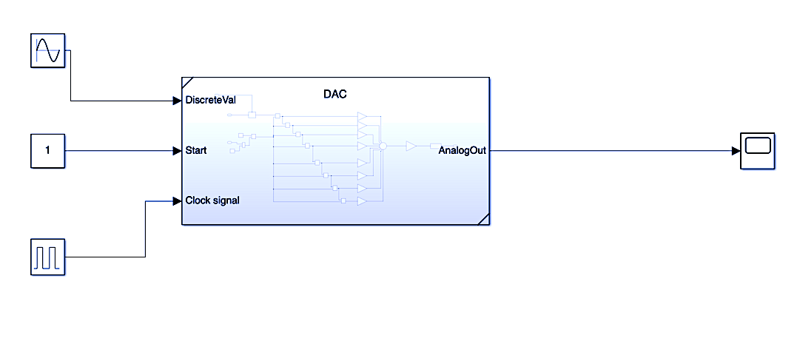

Рисунок 1.1 Подключение модели ЦАП

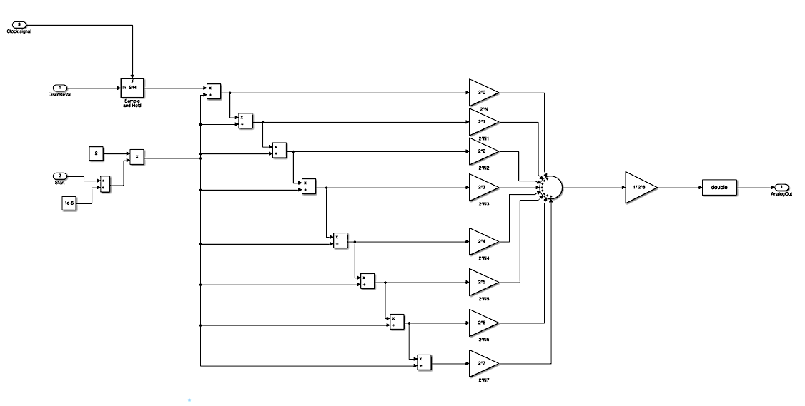

Рисунок 1.2 Структура модели ЦАП

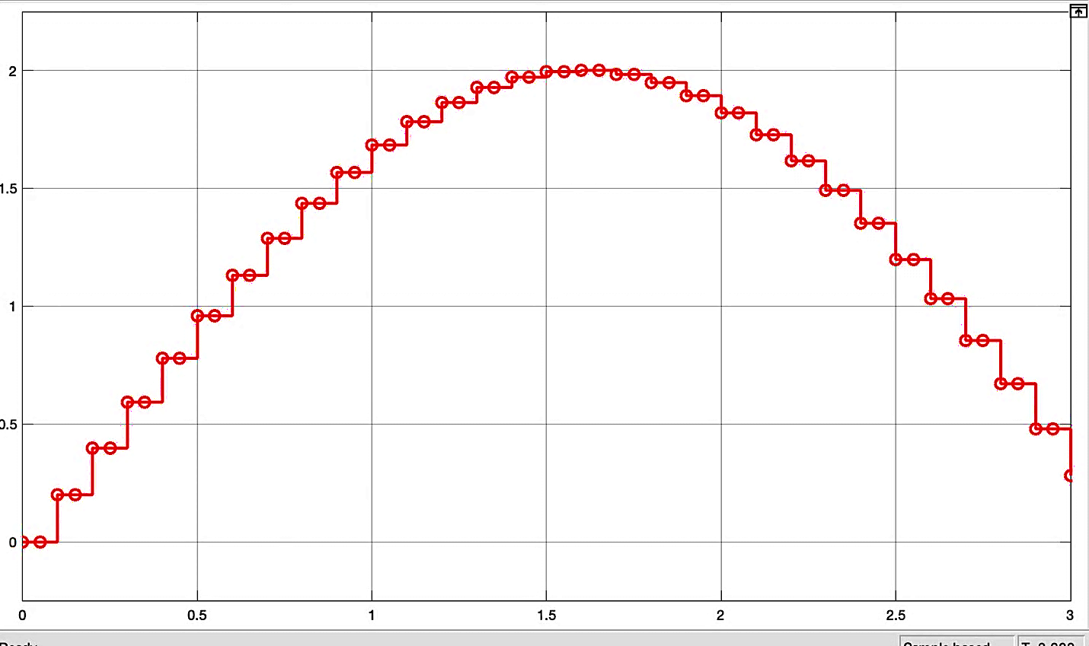

Рисунок 1.3 Осциллограмма на выходе модели

Вывод:

Без лишних слов, дискретная модель ЦАП разработана.

ДЗ1 по курсу нелинейной ТАУ

Постановка:

|  |  |  |
| --- | --- | --- |
| 8 | Релейная с гистерезисной петлёй |  |

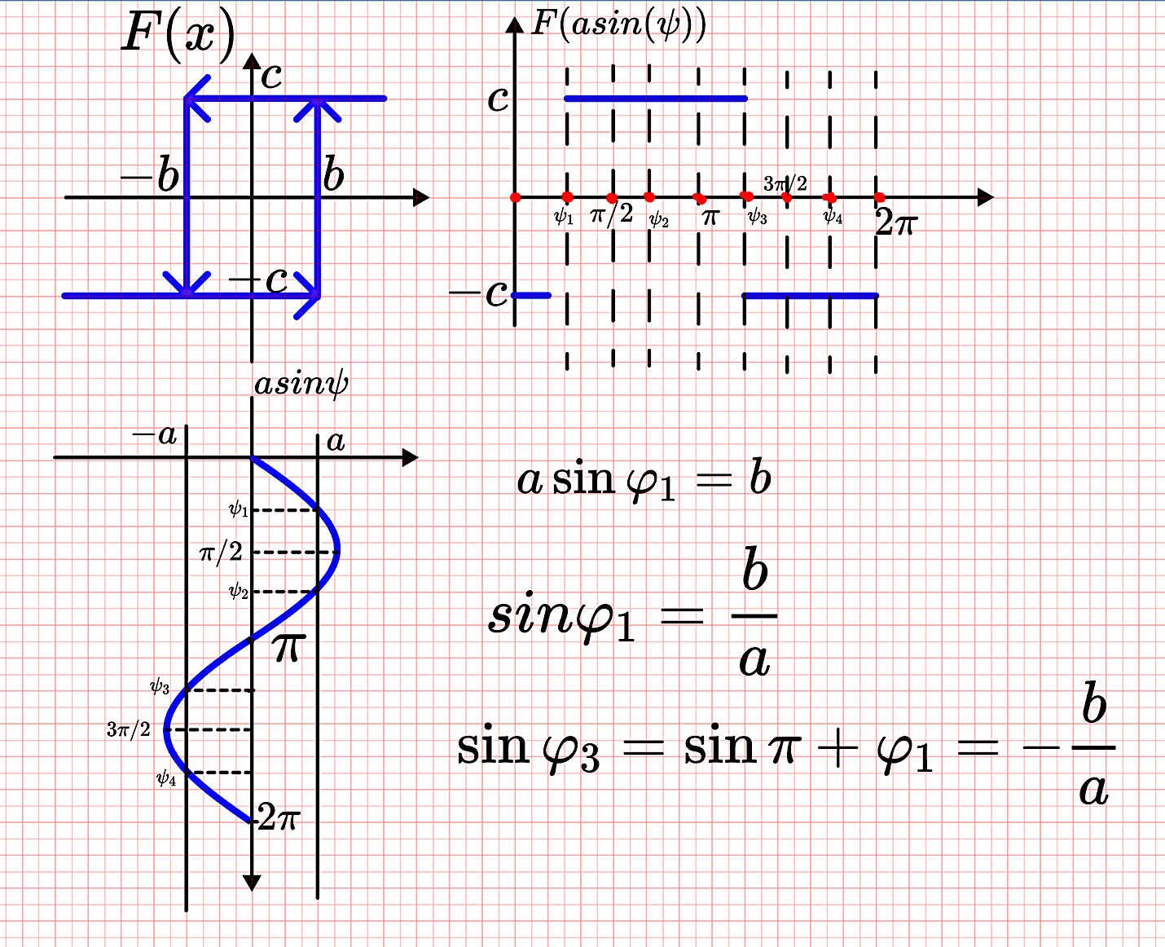

Рисунок 2.1 Постановка задачи

Решение:

Решение этого уравнениния скриптом Matlab

|  |
| --- |
| clc  clear all  close all  syms w;  solve(2.5.\*w.^5-1260.\*w.^3-99000.\*w.^1-35300.\*w.^2+7057600==0); |

W = 11.0, остальные комплексные/отрицательные => a = 6.07

Построение остальных графиков скриптом Matlab

|  |
| --- |
| clc  clear all  close all  % построение передаточных функций и стат хар-к  w = tf(7, [0.005 0.15 1 0]);  x = 1.5:0.01:30;  qa = (15.28./x./x).\*sqrt((x.\*x)-(2.25));  qa\_ =(-22.91./x)./x;  f = -20 .\*log10(sqrt(((15.28./x./x).\*sqrt((x.\*x) ...  -(2.25))).^2+(22.91./x)./x.^2));  f4h = - pi-atan(1.5./sqrt(x.\*x-2.25));  % построение графика q(a)  figure;  plot(x, qa, 'LineWidth',2, 'Color', 'r');  title('q(a)')  xline(6.07);  grid on;  % построение графика q`(a)  figure;  plot(x, qa\_, 'LineWidth',2, 'Color', 'r');  title('q`(a)')  xline(6.07);  grid on;  % построение графика '20 lg(W\_L (jw))  figure;  bode(W);  xline(-0.94);  grid on;  figure;  subplot(2,1,1)  plot(x, f, 'LineWidth',2, 'Color', 'r');  yline(-17);  title('20 lg(W\_L (jw))');  grid on;  subplot(2,1,2) % построение графика arg(W\_L (jw))  plot(x, f4h, 'LineWidth',2, 'Color', 'r');  title('arg(W\_L (jw))');  yline(-pi);  grid on; |

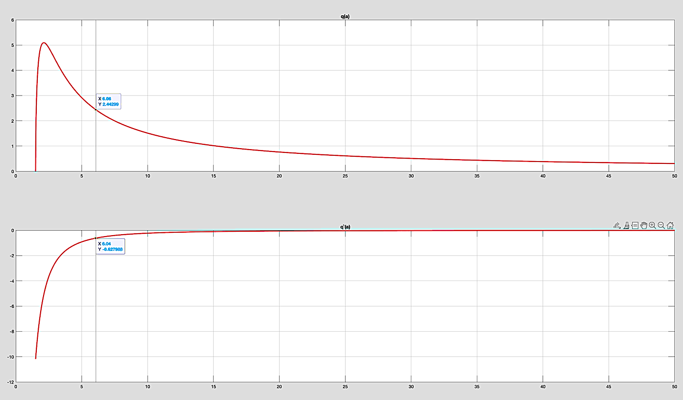

Рисунок 2.2. Графики q(a) и q’(a) построенные в п.п.п. Matlab

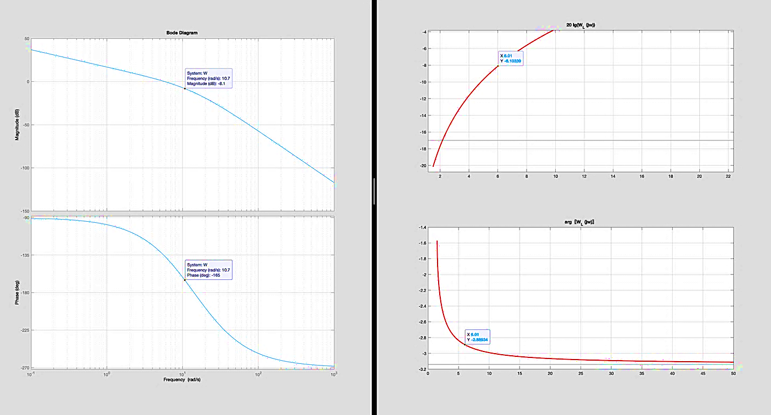

Рисунок 2.3. графики ЛАЧХ и ЛФЧХ построенные в п.п.п. Matlab

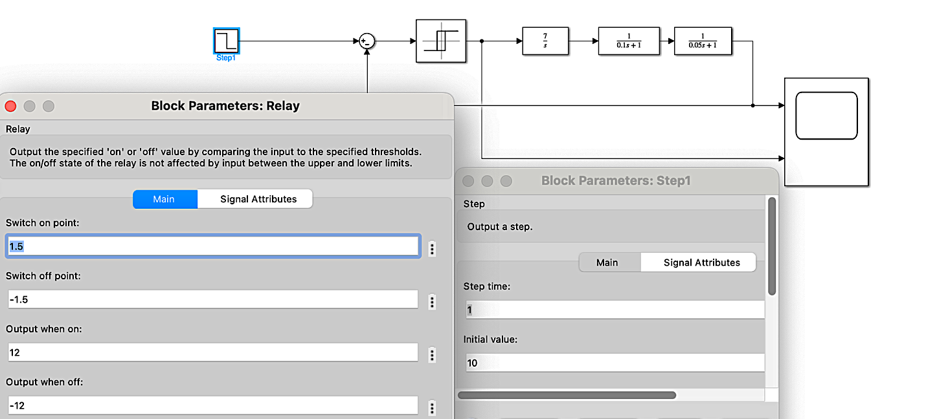

Рисунок 2.4. График системы, построенной в Simulink

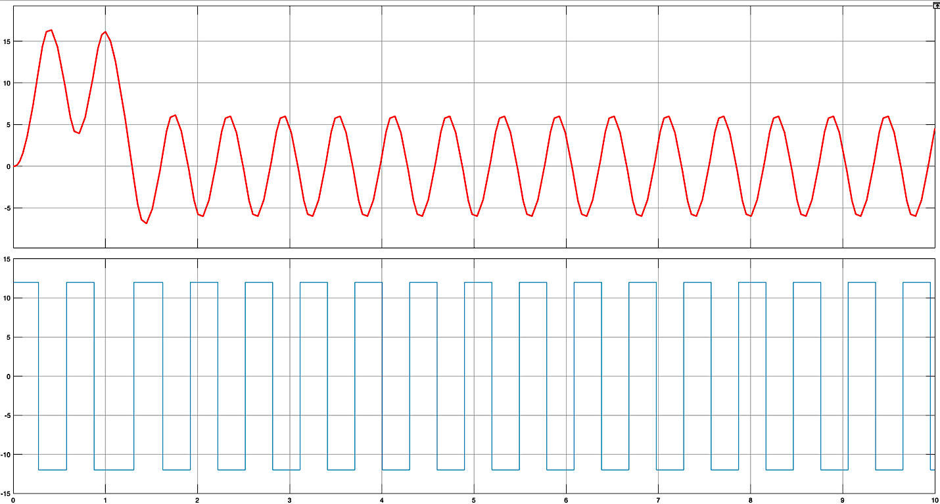

Рисунок 2.7. Полученные графики положения системы, подтверждающие наличие автоколебаний.

Вывод:

Домашнее задание решено успешно с использованием ЭВМ

1. Синтез системы с дискретным регулятором

Постановка:

Необходимо провести синтез непрерывного регулятора для линейной системы и затем перевести его в дискретную форму и верифицировать систему.

Требования к системе:

* Перерегулирование не более 30% при подаче на вход единицы;
* Динамическая ошибка 1 градус при подаче на вход синуса частотой 0.5 рад/с и амплитудой 50 градусов.

Решение:

* 1. Создание каркаса модели неизменяемой части и ПИД регулятора

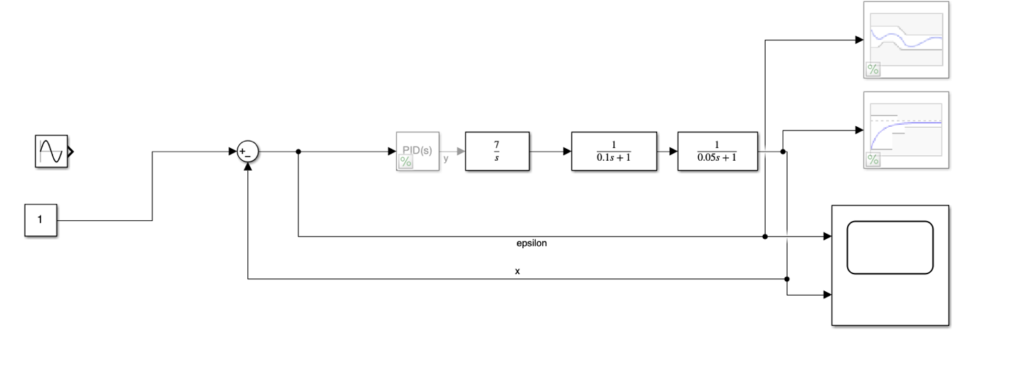

Рисунок 3.1 – созданный каркас модели с ПИД регулятором до синтеза

* 1. Синтез неизменяемой части с помощью последовательной коррекции

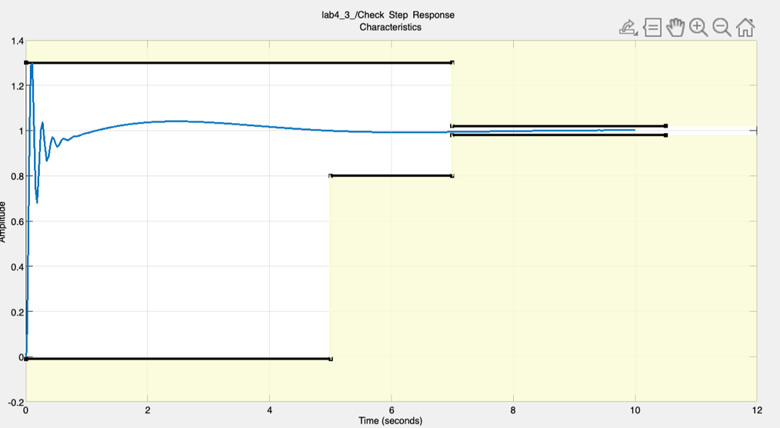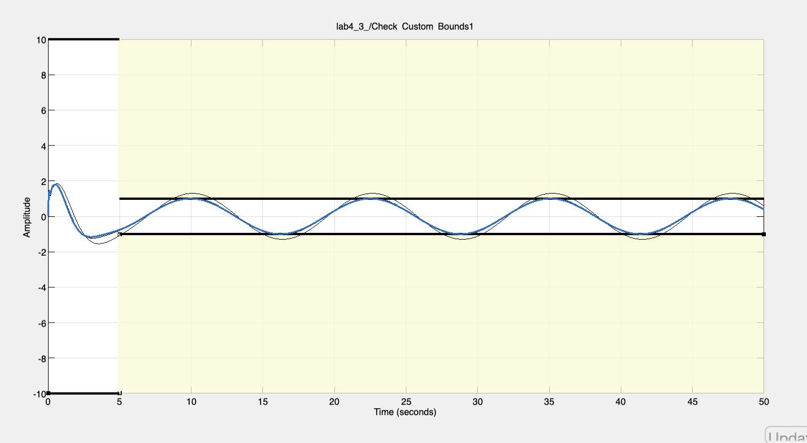

Рисунок 3.2. Результаты синтеза неизменяемой части в Response Optimizer

Как видим, система удовлетворяет поставленным требованиям (Overshoot 30%), значение динамической ошибки 0.15<1 градуса

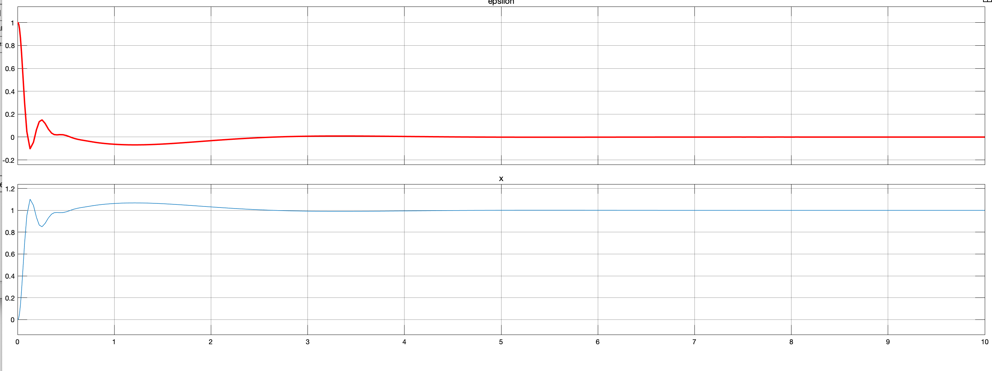

Рисунок 3.3. Графики на выходе при подаче 1 на вход

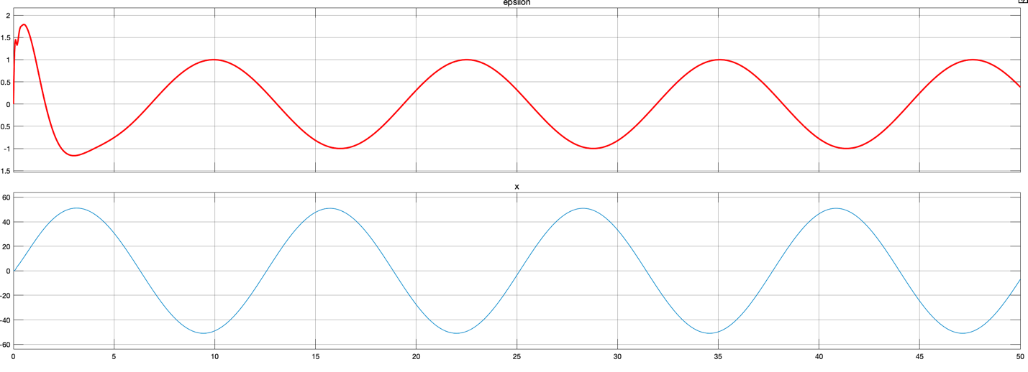

Рисунок 3.4. Графики на выходе при подаче sin на вход

Таким образом: при значениях ПИД регулятора,

Поставленные требования достигаются.

Синтез неизменяемой части с помощью последовательной коррекции

* 1. Перевод регулятора в дискретную форму

Код для перевода регулятора в дискретную форму

|  |
| --- |
| w = tf ([0.48315 1.1776 1.8463],[0.0000001 1 0])  Discr = c2d(w, wcr/10, 'tustin') |

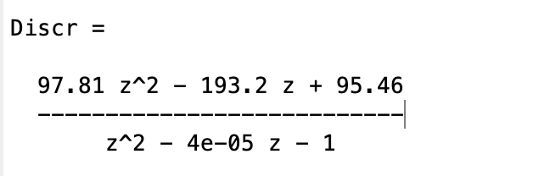

Рисунок 3.5. Полученная функция регулятора

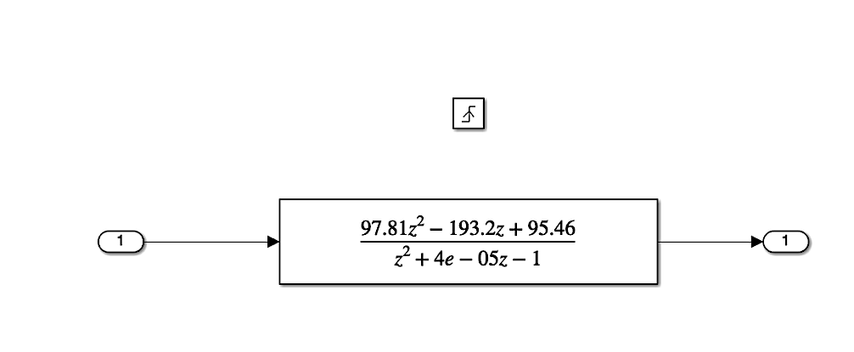

Рисунок 3.6. Полученная подсистема регулятора

* 1. Cборка системы с дискретным контроллером

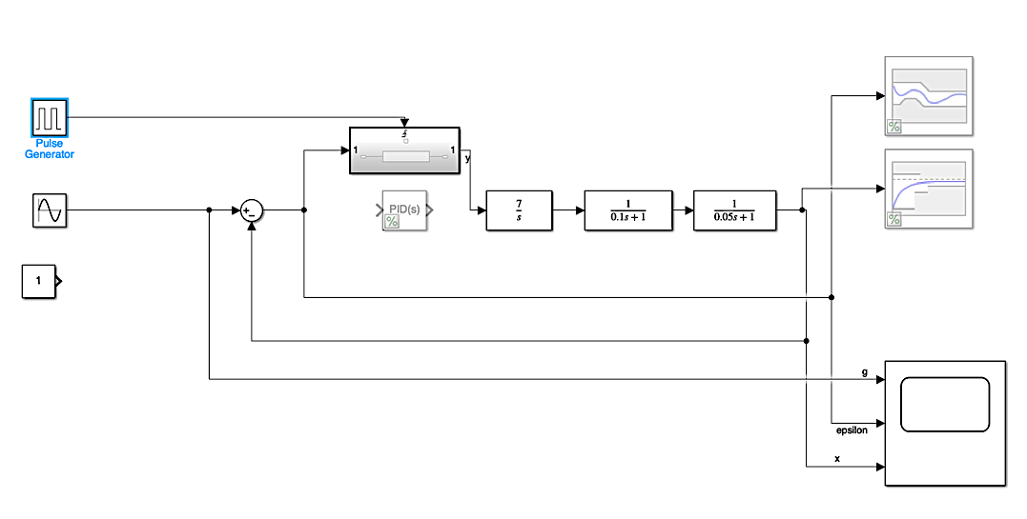

Рисунок 3.7. Итоговая система с дискретным регулятором

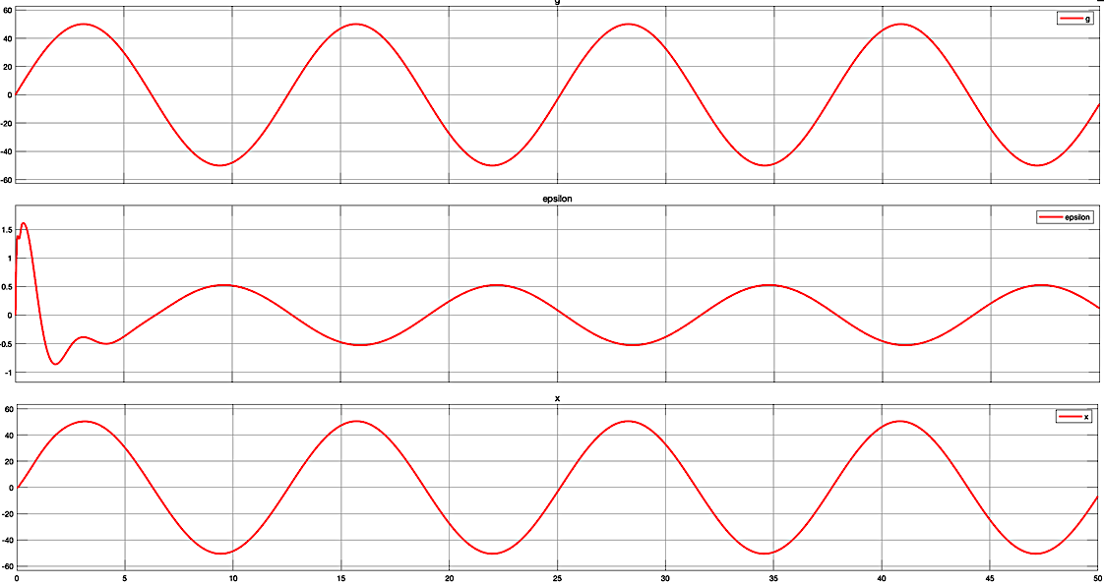

Рисунок 3.8. Графики при подаче синусоиды

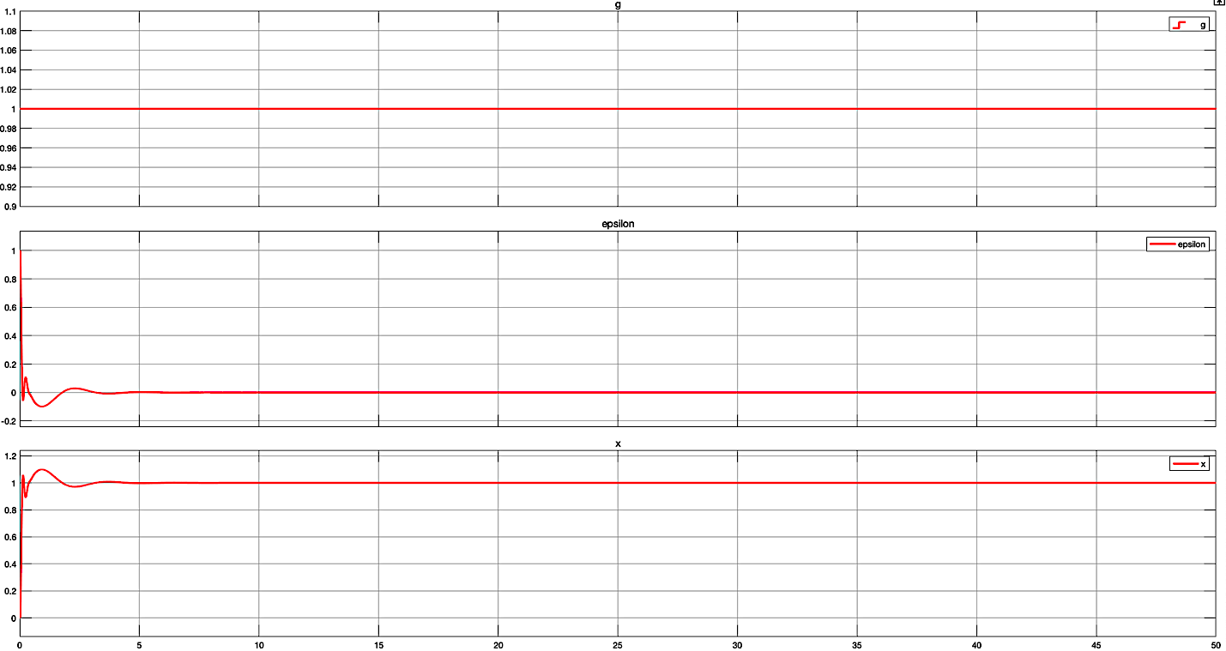

Рисунок 3.8. Графики при подаче константы

Вывод:

Необходимая система построена, требования по перерегулированию и динамической ошибке выполнены